I. QUÂN ĐỘI NHÂN DÂN VIỆT NAM - 76 NĂM XÂY DỰNG VÀ TRƯỞNG THÀNH (22/12/1944 – 22/12/2020)
Quân đội nhân dân Việt Nam là lực lượng nòng cốt của lực lượng vũ trang nhân dân Việt Nam, được Đảng Cộng sản Việt Nam và Chủ tịch Hồ Chí Minh tổ chức, giáo dục và rèn luyện. Trải qua 76 năm xây dựng, phát triển đã kế thừa và phát huy truyền thống và kinh nghiệm đánh giặc của dân tộc, vừa chiến đấu vừa xây dựng, ngày càng phát triển và không ngừng trưởng thành.
1. Sự ra đời của Quân đội nhân dân Việt Nam vai trò nòng cốt trong cuộc Cách mạng Tháng Tám năm 1945.
Trong Luận cương Chính trị đầu tiên, Đảng ta đã khẳng định sự tất yếu phải tổ chức ra quân đội công nông để giành chính quyền. Vì vậy, khi vừa ra đời, trong phong trào cách mạng 1930-1931, Đảng đã chủ trương thành lập các Đội tự vệ đỏ (xích đỏ). Những năm 1940-1945, lần lượt các tổ chức vũ trang ra đời như: Đội du kích Bắc Sơn, du kích Nam Kỳ, đội du kích Ba Tơ, đội Du kích Pắc Bó, Cứu Quốc quân. Sự phát triển mạnh mẽ, rộng khắp của phong trào đấu tranh vũ trang đòi hỏi phải có một đội quân chủ lực thống nhất về mặt tổ chức để đáp ứng yêu cầu nhiệm vụ cách mạng giải phóng dân tộc. Nhằm đáp ứng yêu cầu đó, Tháng 12/1944 Hồ Chí Minh đã ra Chỉ thị thành lập Đội Việt Nam Tuyên truyền Giải phóng quân gồm 34 chiến sĩ, biên chế thành 3 tiểu đội. Ngay sau ngày thành lập, ngày 25/12/1944 Đội Việt Nam Tuyên truyền Giải phóng quân đã Chiến thắng trận Phai Khắt, Nà Ngần đã mở đầu cho truyền thống đánh là chắc thắng, thắng ngay từ trận đầu của quân đội ta.
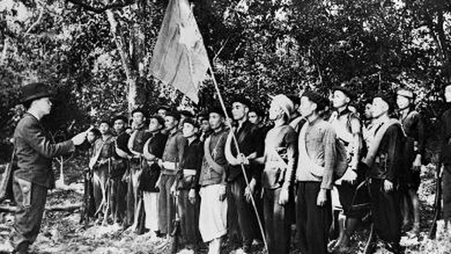
Đội Việt Nam tuyên truyền giải phóng quân
Tháng 4/1945, Trung ương Đảng triệu tập Hội nghị Quân sự cách mạng Bắc Kỳ, quyết định thống nhất các lực lượng vũ trang cả nước (Việt Nam Tuyên truyền Giải phóng quân, Cứu Quốc quân và các tổ chức vũ trang khác...) thành lập Việt Nam Giải phóng quân; Ngày 15/5/1945, sau buổi lễ thống nhất tại Định Biên Thượng, Định Hóa, Thái Nguyên, đồng chí Võ Nguyên Giáp được Trung ương phân công đảm nhận cương vị Tư lệnh các lực lượng vũ trang.
Dưới sự lãnh đạo của Đảng, chỉ trong vòng 15 ngày cuối tháng 8/1945, lực lượng vũ trang đã làm nòng cốt, hỗ trợ cho phông trào nổi dậy của quần chúng Nhân dân khởi nghĩa giành chính quyền. Cách mạng Tháng Tám năm 1945 thành công, Việt Nam Giải phóng quân được đổi tên thành Vệ Quốc quân. Năm 1946, Vệ Quốc quân đổi tên thành Quân đội Quốc gia Việt Nam. Năm 1950, đổi tên thành Quân đội nhân dân Việt Nam.
2. Quân đội nhân dân Việt Nam trong cuộc kháng chiến toàn dân, toàn diện, trường kỳ, chống thực dân Pháp xâm lược (1945 - 1954)
a. Tham gia xây dựng, bảo vệ chính quyền và tiến hành cuộc kháng chiến chống thực dân Pháp xâm lược (1945 -1946)
Cách mạng Tháng Tám thành công, chính quyền Nhân dân ra đời đã phải đứng trước một tình thế vô cùng phức tạp, khó khăn. Vừa phải chống “giặc đói”, “giặc dốt” và các tệ nạn xã hội; vừa phải tập trung chống “giặc ngoại xâm” ngay từ đầu. Ở Nam Bộ, ngày 23 tháng 9 năm 1945, được quân Anh giúp sức, Thực dân Pháp đã trắng trợn gây hấn ở Sài Gòn, mở đầu cuộc chiến tranh xâm lược nước ta lần thứ hai. Tại Bắc Bộ và Trung Bộ, từ cuối tháng 8 đến đầu tháng 10/1945, được Đế quốc Mỹ làm hậu thuẫn, gần 20 vạn quân Tưởng Giới Thạch đã chiếm đóng hầu hết các thành phố từ vĩ tuyến 16 trở ra.
Trước tình hình đó, dưới sự lãnh đạo của Đảng Quân đội ta vừa xây dựng, vừa chiến đấu thực hiện tốt nhiệm vụ chống thù trong, giặc ngoài, góp phần bảo vệ vững chắc chính quyền Nhân dân trong những năm đầu sau cách mạng Tháng Tám (1945-1946).
b. Tham gia toàn quốc kháng chiến, đánh bại thực dân Pháp xâm lược và can thiệp Mỹ (1946-1954)
Thực hiện âm mưu tái xâm lược nước ta, Thực dân Pháp thực hiện âm mưu đánh nhanh, thắng nhanh; thất bại trong kế hoạch đánh chiếm Hà Nội trong vòng “một tuần”, ngày 7/10/1947, thực dân Pháp huy động hơn 2 vạn quân tinh nhuệ có máy bay, tàu chiến hỗ trợ, mở cuộc tiến công lớn lên Việt Bắc, hòng tiêu diệt cơ quan lãnh đạo kháng chiến và bộ đội chủ lực của ta. Với quyết tâm và tinh thần quyết thắng, Quân đội ta đã lập nên Chiến thắng Việt Bắc, làm phá sản chiến lược “Đánh nhanh, thắng nhanh” của thực dân Pháp; bảo vệ cơ quan đầu não và căn cứ của cả nước, đưa cuộc kháng chiến chống thực dân Pháp phát triển sang thời kỳ mới.
Sau chiến dịch Việt Bắc, Thực dân Pháp thực hiện âm mưu “bình định” đồng bằng Bắc Bộ, cô lập căn cứ địa Việt Bắc, Đảng ta chủ trương vừa đẩy mạnh chiến tranh du kích, vừa củng cố, xây dựng lực lượng, từng bước tiến lên đánh những trận phục kích, tập kích lớn hơn, tạo tiền đề của chiến tranh chính quy về sau. Cuối năm 1949 đầu năm 1950, trước tình hình thế giới có nhiều chuyển biến tích cực, có lợi cho cuộc kháng chiến của quân và dân ta, Đảng ta đã đề ra nhiệm vụ tích cực chuẩn bị lực lượng để chuyển sang tổng phản công. Tháng 6/1950, ta mở chiến dịch Biên Giới, tiêu diệt sinh lực địch, giải phóng một phần biên giới Việt-Trung, mở rộng và củng cố căn cứ địa Việt Bắc, khai thông đường liên lạc với các nước xã hội chủ nghĩa.
Đầu tháng 9/1952, Bộ Chính trị quyết định mở chiến dịch Tây Bắc, nối thông được vùng giải phóng Tây Bắc với căn cứ địa Việt Bắc và Thượng Lào. Ta giữ vững thế chủ động tiến công, làm thất bại âm mưu mở rộng chiếm đóng của địch.
Trước những thay đổi trong cục diện chiến tranh ở Đông Dương và trên cơ sở đánh giá đúng tương quan so sánh lực lượng giữa ta và địch, tháng 9/1953, ta mở cuộc tiến công chiến lược Đông Xuân 1953-1954. Thực hiện tư tưởng tiến công chiến lược, quân và dân ta đã tiêu diệt nhiều sinh lực địch, giải phóng nhiều vùng đất đai rộng lớn, nắm quyền chủ động trên các chiến trường Đông Dương và làm phá sản âm mưu tập trung lực lượng cơ động của Na-va, buộc chúng phải phân tán lực lượng đối phó ở khắp nơi. Kế hoạch Na-va từng bước bị phá sản.
Ngày 6/12/1953, ta mở chiến dịch Điện Biên Phủ. Sau 56 ngày đêm chiến đấu dũng cảm, mưu trí, sáng tạo, quân và dân ta đã đập tan toàn bộ tập đoàn cứ điểm Điện Biên Phủ, giáng đòn quyết định, tạo bước ngoặt lịch sử làm thay đổi hẳn cục diện chiến tranh giữa ta và địch; trực tiếp đưa đến việc ký kết Hiệp định Giơ-ne-vơ về “đình chỉ chiến sự ở Việt Nam”, lập lại hòa bình ở Đông Dương, kết thúc thắng lợi cuộc kháng chiến chín năm chống thực dân Pháp và can thiệp Mỹ; bảo vệ và phát triển thành quả cách mạng tháng Tám. Miền Bắc được giải phóng, tạo cơ sở và điều kiện vững chắc để quân và dân ta tiến lên giành thắng lợi vĩ đại trong cuộc kháng chiến chống Mỹ, cứu nước.
3. Quân đội nhân dân Việt Nam trong kháng chiến chống Mỹ, cứu nước (1954 - 1975).
Sau tháng 7/1954, Quân đội ta là “trụ cột bảo vệ Tổ quốc, bảo vệ hòa bình”. Nhiệm vụ và phương châm lúc này là: Tích cực xây dựng quân đội nhân dân hùng mạnh, tiến dần từng bước lên chính quy, hiện đại. Ở miền Nam, để đẩy mạnh đấu tranh vũ trang, ngày 15/2/1961, Quân ủy Trung ương quyết định thành lập Quân Giải phóng miền Nam Việt Nam
Từ năm 1961 đến 1965, Quân đội ta đã cùng đồng bào miền Nam đánh bại chiến lược “Chiến tranh đặc biệt của Mỹ, đưa cuộc kháng chiến chống Mỹ, cứu nước của quân và dân ta bước sang một giai đoạn mới. Từ 1965 đến 1968, Cùng toàn dân đánh bại chiến lược “Chiến tranh cục bộ” và chiến tranh phá hoại miền Bắc lần thứ nhất của đế quốc Mỹ
Ở miền Nam, Quân đội ta vừa xây dựng, vừa chiến đấu và phát triển lực lượng, tiến công, bẻ gãy nhiều cuộc hành quân quy mô lớn của Mỹ - quân đội Sài Gòn, đánh bại kế hoạch hai gọng kìm “tìm diệt” và “bình định” của địch, tạo điều kiện đưa cuộc kháng chiến chống Mỹ, cứu nước phát triển lên một bước mới, làm thất bại chiến lược “Chiến tranh cục bộ” của Mỹ.
Ở miền Bắc, quân và dân ta đã anh dũng chiến đấu, đánh trả không quân, hải quân địch, giành những thắng lợi lớn. Trong 4 năm (1964-1968), quân và dân miền Bắc đã bắn rơi 3.243 máy bay các loại, bắt sống nhiều giặc lái, bắn chìm và bắn cháy 143 tàu chiến.
Giữa lúc cuộc chiến tranh leo thang của đế quốc Mỹ đến đỉnh cao nhất, Hội nghị lần thứ 14 Ban Chấp hành Trung ương Đảng quyết định mở cuộc Tổng tiến công và nổi dậy Xuân Mậu Thân (1968) nhằm tạo bước ngoặt lớn, chuyển chiến tranh cách mạng miền Nam sang thời kỳ mới - thời kỳ giành thắng lợi quyết định. Chỉ trong một thời gian ngắn, quân và dân ta đã giành chiến thắng. Thắng lợi của cuộc Tổng tiến công và nổi dậy đồng loạt Xuân Mậu Thân 1968 trên toàn chiến trường miền Nam, cùng với việc đánh thắng cuộc chiến tranh phá hoại lần thứ nhất của đế quốc Mỹ đối với miền Bắc đã giáng đòn quyết định vào ý chí xâm lược của giới cầm quyền Mỹ, làm phá sản chiến lược “Chiến tranh cục bộ”, buộc Mỹ chấp nhận đàm phán với ta tại Hội nghị Pari.
Thất bại trên chiến trường miền Nam, từ năm 1969, Mỹ chuyển sang thi hành “Học thuyết Níchxơn” và chiến lược “Việt Nam hóa chiến tranh”. Quân và dân ta đã phối hợp chặt chẽ với Nhân dân Lào và Campuchia chiến đấu, giành được những thắng lợi to lớn trên chiến trường ba nước Đông Dương trong Xuân - Hè 1971, tạo ra sự thay đổi quan trọng trong cục diện chiến tranh. Chiến lược “Việt Nam hóa chiến tranh” của Mỹ bị thất bại một bước nghiêm trọng.
Đầu năm 1972, quân và dân ta mở cuộc tiến công chiến lược trên toàn miền Nam, làm thay đổi so sánh lực lượng và thay đổi cục diện chiến tranh, dồn Mỹ và ngụy quyền Sài Gòn vào thế yếu trầm trọng hơn. Trước nguy cơ đổ vỡ của quân đội Sài Gòn, ngày 6/4/1972, đế quốc Mỹ huy động một lực lượng lớn không quân và hải quân mở cuộc chiến tranh đánh phá miền Bắc lần thứ hai.
Với tinh thần dũng cảm, bằng cách đánh mưu trí, linh hoạt, quân và dân miền Bắc đã đánh thắng cuộc tập kích chiến lược lần thứ hai bằng B52 của Mỹ, lập nên trận “Điện Biên Phủ trên không” tại bầu trời Hà Nội. Thắng lợi to lớn của quân và dân hai miền Bắc và Nam, buộc đế quốc Mỹ phải ký Hiệp định Pari về “chấm dứt chiến tranh, lập lại hoà bình ở Việt Nam” (27/1/1973), cam kết tôn trọng độc lập, thống nhất và toàn vẹn lãnh thổ của Việt Nam, chấm dứt dính líu về quân sự, rút hết quân Mỹ và quân chư hầu ra khỏi miền Nam.
Hiệp định Pari được ký kết, đế quốc Mỹ chưa chịu từ bỏ âm mưu chia cắt lâu dài nước ta. Thực hiện sự chỉ đạo của Bộ Chính trị về chủ trương giải phóng miền Nam, ngày 4/3/1975, Quân đội ta mở chiến dịch Tây Nguyên - mở đầu cuộc Tổng tiến công và nổi dậy mùa Xuân năm 1975. Ngày 10 và 11/3/1975, quân ta tiến công, giải phóng thị xã Buôn Ma Thuột. Tiếp đó, từ ngày 14/3 đến ngày 3/4/1975, quân ta tiến công, giải phóng hoàn toàn tỉnh Kon Tum, Gia Lai và toàn bộ Tây Nguyên. Ngày 5/3/1975, quân ta mở chiến dịch Trị - Thiên - Huế, giải phóng tỉnh Quảng Trị (19/3); từ ngày 21-25/3/1975, quân ta tiến công, giải phóng thành phố Huế và tỉnh Thừa Thiên, tiêu diệt và làm tan dã toàn bộ quân địch trên chiến trường Trị -Thiên. Từ ngày 26- 9/3/1975, quân ta mở chiến dịch giải phóng Đà Nẵng, bán đảo Sơn Trà và thị xã Hội An (29/3), làm thay đổi hẳn cục diện và so sánh thế trận lực lượng ngày càng có lợi cho ta. Ngày 1/4/1975, giải phóng Bình Định, Phú Yên. Ngày 3/4/1975, giải phóng Khánh Hoà nối liền vùng giải phóng từ Tây Nguyên, Trị Thiên và các tỉnh Trung Bộ.
Trên cơ sở những thắng lợi quyết định, ngày 14/4/1975, Bộ Chính trị quyết định mở chiến dịch Hồ Chí Minh nhằm giải phóng Sài Gòn và toàn miền Nam. Thực hiện tư tưởng chỉ đạo: “Thần tốc, táo bạo, bất ngờ, chắc thắng”, ngày 26/4/1975, quân ta bắt đầu nổ súng tiến công đồng loạt vào các mục tiêu, phá vỡ tuyến phòng thủ vòng ngoài của địch. 5 giờ sáng ngày 30/4/1975, quân ta mở đợt tiến công cuối cùng. Vào lúc 10 giờ 45 phút, phân đội xe tăng thọc sâu của Quân đoàn 2 tiến vào dinh Độc Lập. Quân ta bắt toàn bộ nội các của chính quyền Sài Gòn, buộc Tổng thống Dương Văn Minh phải tuyên bố đầu hàng không điều kiện. Cờ Tổ quốc tung bay trước tòa nhà chính của dinh Độc Lập lúc 11 giờ 30 phút. Trong 2 ngày 30 tháng 4 và ngày 1 tháng 5, bộ đội chủ lực và lực lượng vũ trang các tỉnh đồng bằng sông Cửu Long, các Quân khu 8 và 9 nắm thời cơ, phát động quần chúng nổi dậy, tiêu diệt và làm tan rã hàng ngũ địch, giải phóng hoàn toàn các tỉnh đồng bằng Nam Bộ, vùng biển và các đảo ở Tây Nam của Tổ quốc. Hơn một triệu quân đội Sài Gòn và cả bộ máy chính quyền địch bị đập tan, chế độ thực dân mới được Mỹ dốc sức xây dựng trong hơn 20 năm với 5 đời tổng thống đã hoàn toàn sụp đổ. Chiến dịch Hồ Chí Minh đã toàn thắng, miền Nam hoàn toàn giải phóng. Chiến dịch Hồ Chí Minh là chiến dịch hiệp đồng quân, binh chủng quy mô lớn nhất, giành thắng lợi to lớn nhất, đánh dấu bước trưởng thành vượt bậc của Quân đội nhân dân Việt Nam cả về tổ chức lực lượng và trình độ chỉ huy tác chiến hiệp đồng quân, binh chủng; là đỉnh cao của nghệ thuật quân sự Việt Nam, góp phần quyết định kết thúc cuộc kháng chiến chống Mỹ, cứu nước.
4. Quân đội nhân dân Việt Nam trong sự nghiệp xây dựng và bảo vệ Tổ quốc (1975 - 2020)

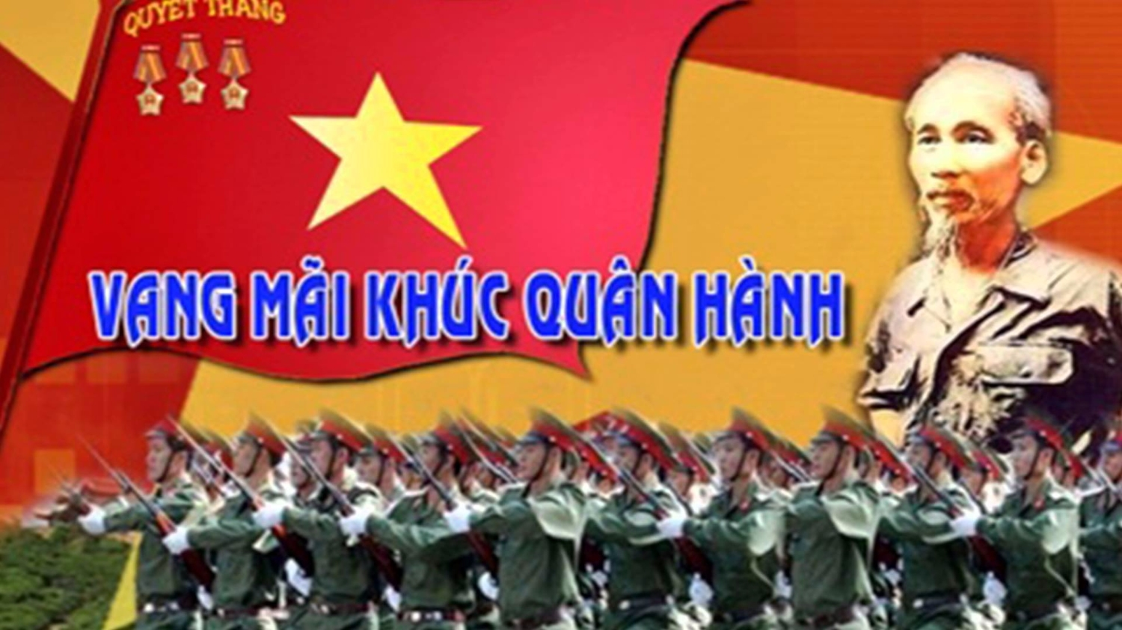

Ảnh minh họa
Quân đội nhân dân Việt Nam ra sức bảo vệ sự nghiệp cách mạng xã hội chủ nghĩa, bảo vệ độc lập chủ quyền và toàn vẹn lãnh thổ, vùng trời, vùng biển, biên giới và hải đảo của nước Việt Nam thống nhất. Đồng thời “tích cực tham gia sản xuất, góp phần xây dựng cơ sở vật chất kỹ thuật của chủ nghĩa xã hội”. Cùng toàn dân đánh thắng hai cuộc chiến tranh bảo vệ Tổ quốc ở biên giới Tây Nam và biên giới phía Bắc, làm tròn nghĩa vụ quốc tế ở Campuchia. Đẩy mạnh huấn luyện, xây dựng nền nếp chính quy, tham gia phát triển kinh tế - xã hội.
Qua 30 năm đổi mới, nhất là từ năm 2005 đến nay, Quân đội ta đã có những đóng góp xứng đáng vào những thành tựu chung của đất nước; nắm chắc và dự báo đúng tình hình liên quan đến quốc phòng - an ninh; chủ động tham mưu, đề xuất với Đảng và Nhà nước hoạch định đường lối, chủ trương, chính sách bảo vệ Tổ quốc, đối sách phù hợp, xử lý linh hoạt, đúng đắn các tình huống phức tạp, các vấn đề nhạy cảm về quốc phòng - an ninh, trong quan hệ đối nội và đối ngoại, không để đất nước bị động, bất ngờ về chiến lược, đồng thời không để cho các thế lực thù địch lợi dụng, chống phá; giữ vững độc lập, chủ quyền, thống nhất, toàn vẹn lãnh thổ và quan hệ tốt với các nước láng giềng; bảo đảm sự ổn định chính trị-xã hội, tạo môi trường thuận lợi cho phát triển kinh tế - xã hội nhanh, bền vững.
Trong thực hiện nhiệm vụ sẵn sàng chiến đấu, quân đội đã thường xuyên nêu cao tinh thần cảnh giác cách mạng, duy trì và thực hiện tốt công tác sẵn sàng chiến đấu; tỉnh táo, chủ động và kiên quyết đấu tranh phòng chống chiến lược “diễn biến hòa bình”, bạo loạn lật đổ, kịp thời phát hiện, ngăn chặn và làm thất bại mọi âm mưu, hành động phá hoại của các thế lực thù địch, bảo vệ Đảng, bảo vệ chế độ và thành quả cách mạng của Nhân dân. Trong thực hiện nhiệm vụ lao động sản xuất, xây dựng kinh tế, quân đội đã đạt được những thành tựu mới trên tất cả các lĩnh vực. Trong công tác dân vận, quân đội đã góp phần tích cực trong việc tuyên truyền, vận động Nhân dân thực hiện thắng lợi đường lối, chủ trương của Đảng, chính sách, pháp luật của Nhà nước; tham gia xây dựng hệ thống chính trị, tăng cường quốc phòng-an ninh, phát triển kinh tế-xã hội; tích cực giúp dân xóa đói giảm nghèo, xây dựng nông thôn mới; phòng tránh, khắc phục hậu quả thiên tai, thảm họa, tìm kiếm, cứu hộ, cứu nạn. Trong công tác đối ngoại và hội nhập quốc tế, quân đội đã triển khai đẩy mạnh toàn diện, đồng bộ và đã đạt được nhiều thành tựu quan trọng.
Trải qua 76 năm chiến đấu, xây dựng và trưởng thành, cùng với những chiến công mãi mãi ghi vào lịch sử dân tộc như những biểu tượng sáng ngời về một quân đội từ Nhân dân mà ra, vì Nhân dân mà chiến đấu, phục vụ, quân đội ta đã xây đắp nên những truyền thống cao đẹp của “Bộ đội Cụ Hồ”. Đó là:
Trung thành với Tổ quốc Việt Nam xã hội chủ nghĩa, với Đảng, Nhà nước và Nhân dân; quyết chiến, quyết thắng, biết đánh và biết thắng; gắn bó máu thịt với Nhân dân, quân với dân một ý chí; đoàn kết nội bộ, cán bộ, chiến sĩ bình đẳng về quyền lợi và nghĩa vụ, thương yêu giúp đỡ nhau, trên dưới đồng lòng thống nhất ý chí và hành động; kỷ luật tự giác, nghiêm minh; độc lập tự chủ, tự lực, tự cường, cần kiệm xây dựng quân đội, xây dựng đất nước, tôn trọng và bảo vệ của công; lối sống trong sạch, lành mạnh, có văn hóa, trung thực, khiêm tốn, giản dị, lạc quan; luôn luôn nêu cao tinh thần ham học, cầu tiến bộ, nhạy cảm, tinh tế trong cuộc sống; đoàn kết quốc tế trong sáng, thủy chung, chí nghĩa, chí tình.

II. 31 NĂM THỰC HIỆN NGÀY HỘI QUỐC PHÒNG TOÀN DÂN (22/12/1989 - 22/12/2020)
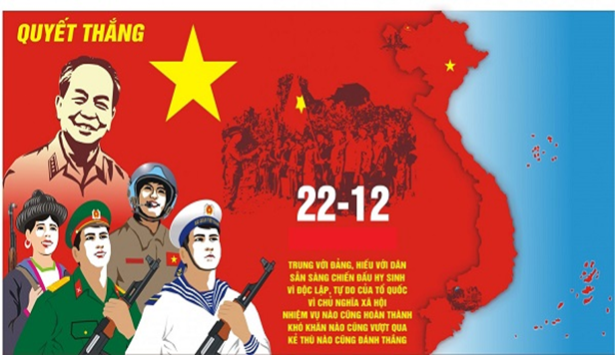
Tranh cổ động ngày 22-12

Ngày 17 tháng 10 năm 1989, Ban Bí thư Trung ương Đảng (khóa VI) đã ra Chỉ thị số 381-CT/TW quyết định lấy Ngày thành lập Quân đội nhân dân Việt Nam (22/12) đồng thời là Ngày hội Quốc phòng toàn dân - Ngày hội của truyền thống bảo vệ Tổ quốc, Ngày hội tôn vinh và nhân lên hình ảnh cao đẹp “Bộ đội Cụ Hồ” - một nét độc đáo của văn hóa dân tộc Việt Nam trong thời đại mới. Ngày hội Quốc phòng toàn dân cũng là dịp để phát huy truyền thống yêu nước, biểu dương sức mạnh đại đoàn kết toàn dân tộc và quyết tâm của toàn Đảng, toàn dân, toàn quân ta trong sự nghiệp xây dựng và bảo vệ vững chắc Tổ quốc Việt Nam xã hội chủ nghĩa.
Hai mươi bảy tám thực hiện Ngày hội Quốc phòng toàn dân, chúng ta đã đạt được những thành tựu quan trọng sau đây: Một là, nâng cao nhận thức, ý thức trách nhiệm bảo vệ Tổ quốc của toàn xã hội và sức mạnh tổng hợp của nền quốc phòng toàn dân, an ninh Nhân dân. Hai là, giữ vững độc lập, chủ quyền, thống nhất, toàn vẹn lãnh thổ và định hướng xã hội chủ nghĩa, bảo đảm môi trường ổn định, hòa bình và an ninh cho sự phát triển đất nước; làm thất bại âm mưu, thủ đoạn chống phá của các thế lực thù địch, góp phần quan trọng vào quá trình đổi mới đất nước, nâng cao vị thế và uy tín của Việt Nam trên trường quốc tế. Ba là, sức mạnh bảo vệ Tổ quốc được tăng cường, tăng thêm khả năng ngăn chặn và loại trừ nguy cơ chiến tranh và khả năng đối phó thắng lợi các tình huống chiến tranh và các tình huống xâm phạm an ninh quốc gia, nếu xảy ra. Bốn là, hình thành thế chiến lược bảo vệ Tổ quốc Việt Nam xã hội chủ nghĩa trong điều kiện mới. Thế trận quốc phòng toàn dân, thế trận an ninh Nhân dân bảo vệ Tổ quốc được triển khai rộng khắp, chặt chẽ và liên hoàn; “thế trận lòng dân” được củng cố vững chắc. Năm là, lực lượng vũ trang mà nòng cốt là Quân đội nhân dân có chất lượng tổng hợp và sức mạnh chiến đấu ngày càng cao, phát huy được vai trò trong sự nghiệp xây dựng và bảo vệ Tổ quốc Việt Nam xã hội chủ nghĩa.
Kỷ niệm 76 năm Ngày thành lập Quân đội nhân dân Việt Nam và 31 năm Ngày hội Quốc phòng toàn dân là dịp để chúng ta ôn lại lịch sử vẻ vang của dân tộc và những chiến công oanh liệt của quân và dân ta; khơi dậy niềm tự hào dân tộc, chủ nghĩa anh hùng cách mạng, ý chí tự lực, tự cường vượt qua mọi khó khăn, thử thách; ra sức xây dựng nền quốc phòng toàn dân vững mạnh, xây dựng Quân đội nhân dân Việt Nam cách mạng, chính quy, tinh nhuệ, từng bước hiện đại, là lực lượng chính trị tin cậy, đội quân chiến đấu trung thành của Đảng, Nhà nước và Nhân dân, đáp ứng yêu cầu nhiệm vụ trong thời kỳ mới của cách mạng, góp phần xứng đáng vào sự nghiệp xây dựng thành công chủ nghĩa xã hội và bảo vệ vững chắc Tổ quốc Việt Nam xã hội chủ nghĩa. Trên cơ sở đó, mỗi người tự xác định bổn phận, trách nhiệm và nghĩa vụ của mình đối với sự nghiệp xây dựng, bảo vệ Tổ quốc Việt Nam xã hội chủ nghĩa; góp phần tích cực vào sự nghiệp xây dựng nền quốc phòng toàn dân vững mạnh, xây dựng Quân đội nhân dân Việt Nam cách mạng, chính quy, tinh nhuệ, từng bước hiện đại.

